1关于道一云的产品功能分析

略

2 任务分派系统需求分析

任务分派系统是一种基于OKR（Objectives & Key Results，即目标与关键结果）的团队协同工具。主要任务就是基于OKR，将项目分解，分派给员工，实时跟踪团队各成员关键结果地进度，及时对执行过程中出现地风险进行处理。负责人可以清楚了解团队成员的任务完成情况，团队成员可以清楚知道自己一天的任务安排，很明确每一天要推进什么事情。

本次系统的开发采用微服务架构方式，所以把控每个微服务的功能相互独立和完整是“微服务”系统的关键。

下面将介绍任务分派系统的一些功能：

任务分派系统的基本功能都具备，例如关于任务的创建、浏览、完成、评论等，此外，还应该有消息通知，搜索等功能。

关于任务系统的功能一共涉及到5个微服务中心：

1. 用户的个人中心：包含登录、注册
2. 任务中心：创建和管理任务
3. 文件中心：管理任务过程中所用到的文件资源
4. 消息中心：对任务发生变化过程中所涉及的人员进行消息通知
5. 搜索中心：根据任务的标题或者任务内容的关键字搜索指定的任务

3 任务分派系统产品设计

划分完需求后，系统的微服务架构图如图所示：

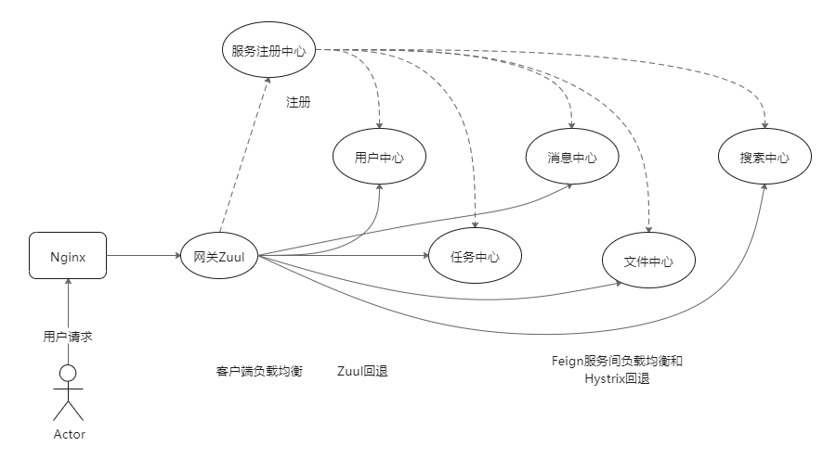

图3 1：微服务架构图1

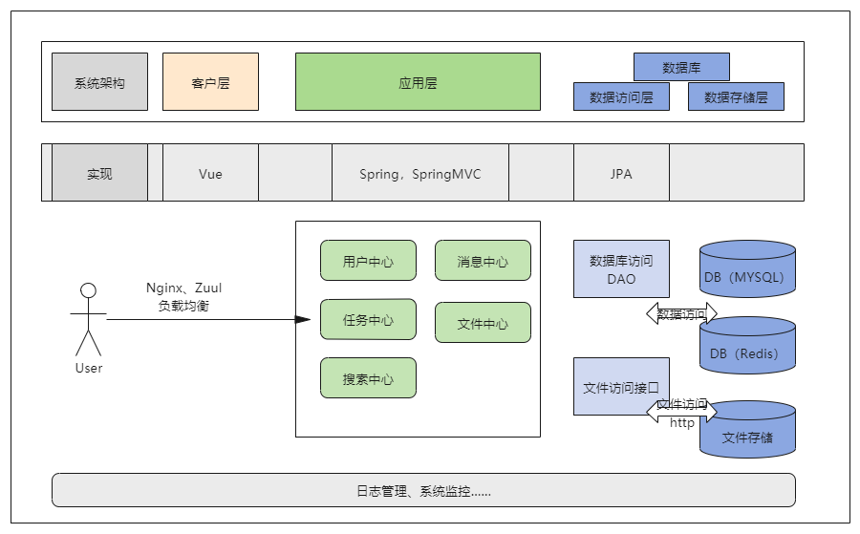

图3 2：微服务架构图2

从宏观设计来说，各个微服务中心都是一个moudle，需要注册到一个高可用的微服务注册中心上保证机器信息的正确性。

从微观运行来说，用户的请求API先经过Nginx负载均衡，在交给Zuul网关进行分配到需要的微服务中心。通过网关后，请求通过Feign实现微服务之间数据的交互。

4 数据库设计

任务系统一共涉及用户表，任务表，评论表，文档表4个表。

所需要的表如图：

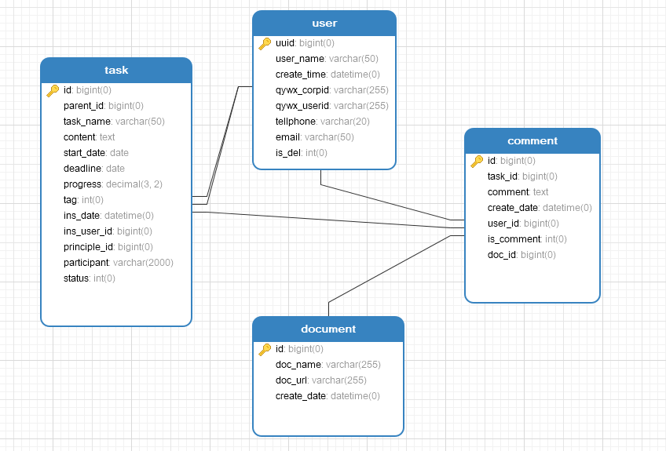

图4 1：系统的Mysql关系图

应该还需要一个消息通知的表的，但暂时想不出该如何设计。